第一部分 常识判断
根据题目要求，在四个选项中选出一个最恰当的答案。
1.习近平总书记在庆祝改革开放40周年大会上的讲话中，引用了恩格斯的名言：“一切社会变迁和政治变革的终极原因，不应当到人们的头脑中，到人们对永恒的真理和正义的日益增进的认识中去寻找，而应当到生产方式和交换方式的变更中去寻找。”这句话蕴含的哲理是
A.社会存在决定社会意识
B.经济基础决定上层建筑
C.主要矛盾决定根本任务
D.社会实践决定认识成果
2.习近平主席以“我将无我”来表达自已作为国家领导人的使命。下列名言中，与“我将无我”所表达的思想最接近的是
A.圣人无常心，以百姓心为心
B.去民之患，如除腹心之疾
C.民为邦本，本固邦宁
D.天下兴亡，匹夫有责
3.习近平总书记指出，我国历朝历代在吏治方面留下了很多思想和做法，比如， 中说“国有贤良之士众，则国家之治厚；贤良之士寡，则国家之治薄”， 说“宰相必起于州部，猛将必发于卒伍”， 说“故天将降大任于斯人也，必先苦其心志，劳其筋骨，饿其体肤，空乏其身”等。依次填入横线处正确的是
A.《论语》 韩非子 墨子
B.《墨子》 韩非子 孟子
C.《老子》 孔子 孟子
D.《荀子》 孟子 墨子
4.今年是中法建交55周年，在同新中国的交往上，法国创下了诸多“第一”。中法合作空间日益广阔，现已结成102对友好省区和城市，形成丰富的地方交流合作网络，2018年中法贸易额创历史新高。习近平主席曾引用中国古语来形容中法友谊不断走向深入，这句中国古语是
A.天下难事，必作于易；天下大事，必作于细
B.履不必同，期于适足；治不必同，期于利民
C.五色交辉，相得益彰；八音合奏，终和且平
D.合抱之木，生于毫末；九层之台，起于累土
5.改革开放四十年来，中国共产党科学地回答了下列重大时代课题，这些时代课题按时间先后排序正确的是
①建设什么样的党、怎样建设党
②什么是社会主义、怎样建设社会主义
③新形势下需要什么样的发展、怎样发展
④新时代坚持和发展什么样的中国特色社会主义、怎样坚持和发展中国特色社会主义
A.①②③④
B.①②④③
C.②①③④
D.②①④③
6.有人把做学问比作勘探石油，钻井打到3000米找不到油，就打到5000米、8000米······只要找准地方，越往下打，希望就越大。学懂党的理论和打井一样没有捷径，唯有深入学、刻苦学、持久学，才能掌握其精神实质。这段话蕴含的哲理是
A.量变是质变的必要准备
B.要善于抓事物的主要矛盾
C.质变和量变会相互转化
D.要善于发挥意识能动作用
7.1798年，拉普拉斯曾根据牛顿引力理论预言字宙中存在一种类似于黑洞的天体。1939年，奥本海默等根据广义相对论，进一步证明，一个无压的尘埃球体，在自引力作用下将能坍缩到它的引力半径的范围以内，这就形成黑洞。2019年4月10日，黑洞研究开创性成果——“虚拟望远镜”在2017年拍摄的黑洞照片在全球同时发布，人们对于黑洞的研究又向前迈进了一步。这一过程蕴含的哲理是
A.联系具有普遍性和条件性
B.世界具有统一性和多样性
C.认识具有反复性和上升性
D.实践具有客观性和历史性
8.某市一公民从海外回国，入境时带回的一箱化妆品被该市海关扣押，该公民不服，其申请行政复议的机关应该是
A.该市海关
B.该市人民政府
C.该市海关的上一级海关
D.该市所属省级人民政府
9.据报道，某商场广告牌围挡被风吹倒，有行人被砸，送医就诊后，均无生命危险。事件发生时，市民吴某用手机录制了视频，谎称“商场牌子砸人了，3死2伤”。该视频被快速传播，在社会上造成不良影响。对此，下列说法正确的是
A.吴某不遵守社会公德，应该由街道办进行教育与处罚
B.吴某的行为违反刑法，应该由法院判处其相应的刑罚
C.吴某触犯了民事法律，属于严重扰乱公共秩序的行为
D.吴某违反治安管理处罚法，应接受公安机关相应处罚
10.“鞋子合不合脚，自己穿着才知道，一个国家的发展道路合不合适，只有这个国家的人民才最有发言权。”下列古诗词蕴涵的哲理与“鞋子合脚论”最相近的是
A.沉舟侧畔千帆过，病树前头万木春
B.古歌新曲君休听，听取新翻杨柳枝
C.问渠那得清如许，为有源头活水来
D.纸上得来终觉浅，绝知此事要躬行
11.文风会风体现工作作风，也反映领导干部的能力和水平。下列名言最能体现改进文风会风要求的是
A.智者弃短取长，以致其功
B.一室之不治，何以天下家国为
C.不学诗，无以言；不学礼，无以立
D.凫胫虽短，续之则忧；鹤胫虽长，断之则悲
12.下列诗句中，划线词语所指对象不同于其它三项的是
A.万松围坐石，大海浴金轮
B.桂魄十分满，暮容千里晴
C.天上分金镜，人间望玉钩
D.绛河冰鉴朗，黄道玉轮巍
13.有人说，做好机关工作应该经历三重境界：最基本的是“技”，其次是“法”，最高的是“道”。下列寓言故事所反映的道理与此最相近的是
A.愚公移山
B.庖丁解牛
C.画龙点睛
D.画蛇添足
14.甲、乙两个地区居民的恩格尔系数分别为30%和40%，这可能表明
A.甲地居民之间的贫富差距较大
B.乙地居民之间的贫富差距较大
C.甲地居民比乙地居民富裕
D.乙地居民比甲地居民富裕
15.《初学记鸟赋》云：“雏既壮而能飞兮，乃衔食而反哺。”其所描写的鸟是
A.燕子
B.喜鹊
C.麻雀
D.乌鸦
16.科学家宣称太阳活动正在向着低点滑落，预计在2019至2020年达到低峰。届时地球受到的影响最可能是
A.全球农业歉收
B.航天危险增大
C.北极极光消失
D.上层大气升温
17.长春市轨道交通2号线已投入运营，在工程建设中用量最大的硅酸盐材料是
A.石灰
B.陶瓷
C.水泥
D.大理石
18.压强和温度会引起密度的变化。假定其他条件不变的情况下，下列关于压强和密度的说法中，错误的是
A.氧气瓶中的氧气用掉一部分后，体积不变，密度变小
B.给自行车胎打气，车胎体积不变，质量变大，密度变大
C.通常情况下，水在0oC.时的密度大于4OC.时的密度
D.温度计内的水银随温度升高而密度减小，体积变大
19.开瓶放置的葡萄酒，数天后会变酸。这是由于发生了
A.水解反应
B.氧化反应
C.酯化反应
D.加成反应
20.高梁、玉米等植物的种子经发酵、蒸馏就可以得到一种“绿色能源”物质。这种物质是
A.氢气
B.甲烷
C.酒精
D.乙炔
第二部分 言语理解与表达
本部分包括表达与理解两方面内容。请根据题目要求，在四个选项中选出一个最恰当的答案。
21.填入划横线部分最恰当的一组是
韩愈云：“千里马常有，而伯乐不常有。”这里说的伯乐，就是千里马的“贵人”，如果没有伯乐出现，千里马也会淹没于芸芸众“马”之中虚耗宝贵年华。古往今来，很多功成名就者都是在关键时刻遇上 的“贵人”，加之自身的实力和努力没有辜负“贵人”所赐予的机遇，终得以
A.火眼金睛 脱颖而出
B.慧眼识珠 有所作为
C.独具慧眼 崭露头角
D.明察秋毫 出人头地
22.填入划横线部分最恰当的一组是
以家为 的家族文化传承，把家风、家教、家规、家德注入每代传承人心中，融入到企业文化中，形成部分老字号维系生存的 。
A.桥梁 动力
B.媒介 根底
C.源头 基础
D.依托 根脉
23.填入划横线部分最恰当的一组是
关于培养创新人才，教育部最近提出的“新工科”教育非常重要。“新工科”最新公布的指标是“十、百、万”，即“十个专业方向，百种教材，一万名教师”。这是一次创新之举，不但要带来更多知识，更要搭建一个知识拓展的 ，要培养造就一批多样化、创新型的工程科技人才，为我国产业发展提供 。
A.空间 人才队伍
B.平台 智力支持
C.天地 人才保障
D.舞台 智力保障
24.填入划横线部分最恰当的一组是
“爱的匮乏限制了我们对人生的想象力。”我们常常说，因为我们缺爱，所以没有安全感。也许是我们 了，是因为我们拿不出爱，我们才会有庞大的不安全感。你自己不愿意先拿出来，对世界的 才是无爱的。
A.舍本逐末 回应
B.本末倒置 投射
C.吹毛求疵 认识
D.舍近求远 映射
25.填入划横线部分最恰当的一项是
啥是佩奇？这只其貌不扬的粉红小猪，本身就是家庭亲情的象征。父母、姐弟，简简单单、快快乐乐地生活在一起。这个舶来的故事， 了中国老百姓“老婆孩子热炕头”的淳朴理想，也符合孩子们对童年、父母、家庭日常的真实感受。这是最基本的人伦感情，也是全世界通用的语言。
A.迎合
B.暗合
C.符合
D.吻合
26.填入划横线部分最恰当的一项是
作为网络时代表达情感的一种方式，表情包已经融入网友们的交流之中，各种表情包层出不穷， ，好不热闹。
A.青出于蓝胜于蓝
B.这山望着那山高
C.前有轱辘后有辙
D.你方唱罢我登场
27.填入划横线部分最恰当的一组是
阿耐的《都挺好》延续其《欢乐颂》的都市情感、代际相处、职场生存等热点话题，将《欢乐颂》中安迪的智慧与樊胜美的身世集于女主角苏明玉一身。不仅令都市女性 ，也成功将原本站在不同角色背后的读者的注意力归拢起来。网络文学多以皇帝娘娘、天外飞仙为主角，可谓玄幻、穿越竞放，阿耐的这些作品就显得有些 。
A.触景生情 特别
B.心照不宣 孤立
C.抚今追昔 低调
D.心有灵犀 朴素
28.填入划横线部分最恰当的一项是
最初版本的个税A.PP启用以后，人们对租户必须填写房东信息产生质疑，担心此举会导致房东多缴一笔出租税，因而房东通过涨房租来对冲损失，客观上造成了房东和租户的零和博弈，这显然不是减税政策的本义。新版个税A.PP，正是意在回应舆论关于国家减税降负诚意的质疑。就实际效果来说，新版个税A.PP一经公布，公众就掀起一片力挺之声，安抚效应可谓 。
A.显而易见
B.卓有成效
C.立竿见影
D.一蹴而就
29.填入划横线部分最恰当的一组是
一家国际媒体曾经说过，中国奇迹的出现，源于中国有世界上“最勤奋的人”。当别人 时，中国人心中满是“发展才是硬道理”；当一些发达国家的人只想着休闲，中国人心中却在默念“ ”。几十年来，千千万万普通人以梦为马，用奋斗定义人生价值，在奔跑中抵达远方，早已 为中国人民的一种精神气质。
A.坐在台上看大戏 艰苦奋斗 固化
B.做一天和尚撞一天钟 夜以继日 凝练
C.坐等天上掉馅饼 只争朝夕 内化
D.不知哪块云彩下雨 砥砺前行 定型
30.填入划横线部分最恰当的一组是
给科研人员减负，更需要从基层做起。很多好政策之所以落地效果大打折扣，就是因为卡在了“最后一公里”。科研院所等单位是抓落实的最后环节，要进一步解放思想， 政策， 政策， 主体责任， 管理。
A.理解 利用 发挥 强化
B.学习 运用 强化 优化
C.吃透 用好 担起 优化
D.分析 用好 明确 强化
31李克强总理勉励同学们说，①.国家不仅需要高端科研人才，也非常需要高技能人才，你们有真正的技术，就业门路就广，收入也会较高。②.希望大家注重培养专业精神、职业精神、工匠精神，这是成为人才很重要的素质。③.他叮嘱随行部门负责人，培养人才不能只在教室，也不能只在车间田野。④.深化教育体制改革，支持企业和社会力量兴办职业教育，用高素质人力资源推动高质量发展。
“职业教育是教育和社会实际相结合的有效载体”这句话是从上段文字中抽离出来的，它在文中最合适的位置是
A.①
B.②
C.③
D.④
32.下列各句中诗文引用不恰当的一项是
A.理想信念坚定了，目标自然就崇高了，就能“不畏浮云遮望眼”，就能“心底无私天地宽”，就能“风雨不动安如山”
B.“长江后浪推前浪”，前车之鉴应当时刻牢记；“一篙松劲退千寻”，信念之基不容须臾动摇
C.“志不立，天下无可成之事”。如果理想信念立不起来，那么思想上就会软弱怯懦、逡巡摇摆，行动上就会畏风畏雨、望秋先零
D.“君子务本，本立而道生”。只有理想信念这个“本”坚固了，党性才会纯正，政治才会坚定，才能心无旁骛、一往无前地拼搏奋斗
33.想减肥，可能真不用那么折腾。美国杜克大学心理学研究小组对105名志愿者进行分组实验，结果显示：在3个月中，每天用手机程序记下摄入的每样食物的那些超重者，平均体重降低了2.4公斤，只比接受了复杂营养学干预并坚持健身的对照组少减400克。
依据文意，下列判断正确的一项是
A.杜克大学的实验证明，人们想胖就能胖，想瘦也能瘦
B.用手机程序达成减肥目的，发挥了积极心理暗示作用
C.仅仅用手机程序记下每天食谱的减肥法也能发挥作用
D.营养学干预和坚持健身是最科学和最有效的减肥方法
34.以下各句划线的部分，在修辞上与其他不同的一项是
A.生活在碎片时代，不能像碎片一样生活
B.亚马逊新版电子书阅读器浸入两米深的清水后仍可使用。现在有了能应付浴室和沙滩的“口袋里的书店”，书虫们还会忠实于他们潮湿的平装书吗
C.“磨刀不误砍柴工”，花在度假上的时间，会从高效的工作那里补回来
D.当善良的人被欺骗，除了愤怒外，还会下意识地开启防御机制，自带“防护网”
35.明星数据造假早已不是新鲜事，明星为了维持热度，获得更多商业价值，不惜买流量撑场面。流量明星依靠传播数据造假，看似能够营造出“炙手可热”“流量小生”的幻象，或许在一段时间内会收获一定的名利，但终究如“梦幻泡影”。这种短视行为不仅不利于自身成长，还会不断透支自己的信誉，最终被观众和时代抛弃。
根据文段，最符合作者观点的是
A.明星依靠数据造假，暂时收获名利，却最终输掉事业
B.数据造假是明星为了维持自己的商业价值，情有可原
C.明星利用传播数据造假，间接促进了影视产业的繁荣
D.陶醉在名利泡影之中的明星，忽略了自身能力的提高
36.支付宝“蚂蚁森林”的出现，一定程度上满足了社会对于植树尽责形式创新的需要。它采取的是社会认养模式，由企业捐资，地方专业单位造林，公益机构管理，实质上是实现了义务植树的专业化。只要有植树造林的意愿，不管身在何方，每个人都可以在平台上实现自己的植树责任。这对于普及社会的义务植树意识，降低参与门槛，无疑大有裨益。
这段文字主要谈论的是
A.支付宝推出“蚂蚁森林”这一项目的根本目的
B.社会公益活动如何有效地利用移动互联网平台
C.“蚂蚁森林”对植树尽责形式的创新及其意义
D.大众义务植树尽责形式的多元化和专业化趋势
37.“朽木不可雕也”。生活中，常用这句话形容一个人不堪造就、无药可救。朽木当真毫无价值？朋友是一位根雕师，那些烧火做饭的树根、年代久远的枯木，经他一番精心加工，重放异彩，变成了一件件精美绝伦的艺术品。看来， 。
填入划线处最恰当一项的是
A.枯株朽木也是宝
B.腐朽，也可化为神奇
C.玉不琢不成器，木不雕不成才
D.“朽木”未必不可雕
38.中国人1000多年前就发明了世界上最早的机械时钟装置水运浑天仪，每刻击鼓，每辰撞钟，比国外的自鸣钟早出现600多年。然而，这套复杂的计时系统没过多久便被束之高阁。无视创新，让曾经辉煌的中国科学技术发展近乎停滞。
这段文字意在强调
A.中国科学技术的历史是很悠久的
B.中国的自鸣钟居于世界领先水平
C.不重视创新使中国科技趋于落后
D.推陈出新才是科技发展的原动力
39.近年，书法教育呈现出一种新生态。微博、微信等移动新媒体A.PP的大众化运用，凭借其便捷、高速、批量的传播优势，在书法界迅速拓展为书法教学网络平台，也聚集了大量且不断倍增的书法爱好者，书法教育的扁平化和“泛化”情势骤然摆在大家面前。
下列观点，能从稳重推出的一项是
A.书法网络化教学的负面效应将不断倍增
B.传统的书法教学方式面临被淘汰的可能
C.移动新媒体工具使书法教育更加大众化
D.书法教学A.PP经营的目的不在“教育”
40.在中国古典园林的发展过程中，唐代是一个十分重要的时期。关于古人的居住理想，白居易在《池上篇》中有过描绘——“十亩之宅，五亩之园。有水一池，有竹千竿。”从白居易笔下的描述中，不但能看到中式的栖居美学，通过“宅园一体”的居游观，也能体会到唐朝人对待自然的态度。
在作者看来，唐朝人对待自然的态度是
A.亲近自然
B.敬畏自然
C.改造自然
D.主宰自然
41.人的体质没有酸碱之分，“酸碱体质”本身就是一个伪理论。人体时刻都在进行新陈代谢，其中很多反应对酸碱度十分敏感，但人体有一套有效的调节系统，使值保持基本稳定，只会在一个很小的范围内波动。也就是说，食用任何食物几乎都不会改变人体的值，就算是喝醋也不会让人体酸性变得很强。至于“酸性体质生女，碱性体质生男”，更是无稽之谈。
这段文字重在说明
A.“酸碱体质”论靠什么忽悠大众
B.为什么说“酸碱体质”论不可信
C.人体自带调节酸碱度的功能
D.没有必要区分体质的酸碱性
42.咖啡中含有的丙烯酰胺被列为2A.类致癌物，但2A.类致癌物在动物实验中具有明确致癌作用，人群研究结果未有定论，只是具有潜在风险。据《食品与化学毒物学》期刊的文章介绍，当人体每日每千克体重摄入2.6微克至16微克丙烯酰胺时，就会有罹患癌症的风险。按此计算，一个体重55公斤的人，每日丙烯酰胺耐受量为143微克。一杯160毫升咖啡，平均丙烯酰胺含量为0.45微克，每天至少要喝318杯才可能产生致癌风险。
下列表述最符合文意的一项是
A.2A.类致癌物对动物的威胁比对人更大
B.人越瘦其耐受致癌物的能力也会越强
C.需加大丙烯酰胺致癌机制研究的力度
D.抛开日摄入量谈咖啡致癌是不科学的
43.微信一开始就嵌入了传媒属性，无论是社交用户还是媒体内容用户，都很青睐微信。不过，微博与微信之间还是存在着显著差异，比如前者强调公开，后者侧重私密；前者突出内容制造，后者倾向内容传播；前者重心在社交，后者重心在媒体。于是，避免与微信正面交锋并谋求错位发展，构成了微博的战略主动脉。
这段文字意在说明微博的
A.销售渠道
B.发展策略
C.市场效应
D.应用前景
44.①随着上世界八九十年代打工潮的涌动，春运在中国社会生活中的“存在感”越来越强。
②1981年3月，“铁路春运”一词首次出现在《人民日报》新闻标题中。
③但“春运的脚步”与“发展的车轮”始终协同前进。
④相信不少人都曾有这样的经历：通宵排队买票，肩扛大包小袋，上车差点挤成“照片”，下车感觉脱了层皮······
⑤虽然依旧不乏“槽点”，但人们的诉求已经悄然从“走得了”升级到“走得好”。
⑥当下，不管是购票途径，还是乘车体验、旅途时间、路径选择，都已经比从前有了长足进步。
将以上6个句子重新排列，语序正确的是
A.②①④③⑥⑤
B.①④⑥②⑤③
C.②⑥④③①⑤
D.①⑤④③②⑥
45.“刷脸”都可以办什么？在一些酒店，忘记携带身份证件的顾客，输入身份证号，刷脸识别成功后就可以办理入住；在大型会议展览，几秒钟即可完成刷脸并签到入场；在部分银行，使用自动取款机进行刷脸识别，无需带卡，按程序输入密码便可办理存取业务······此外，通过人脸识别技术的推广，“刷脸政务”也正在各地广泛应用。
这段文字重在说明
A.“刷脸”技术具有无限广阔的应用前景
B.“刷脸”技术是一项划时代的科技创新
C.“刷脸”技术在服务领域得到广泛应用
D.“刷脸”技术使政府公共服务更加便民
46.“办公室里三代人，70后存钱，80后投资，90后负债，而90后的父母在替孩子还贷。”这句话，道出了以90后乃至00后为主的部分年轻人超前消费、负债消费的典型现象。年纪轻轻，却早早背上了债务负担成为“负翁”。有媒体调查发现，越来越低的借钱门槛、过度消费的刻意诱导等，对涉世未深的年轻人负债消费推波助澜。
作者接下来最可能谈论的是
A.应该如何看待年轻人的透支消费
B.子女买房、父母还贷的啃老现象
C.媒体对健康生活方式的引导作用
D.中国单身人群的消费行为大调查
47.权威检测机构的检测结果显示，节能灯的紫外线辐射的总能量只占节能灯释放总能量的，即15瓦节能灯的紫外线功率仅为0.09瓦，而且节能灯里的长波紫外线不会穿透人体的真皮层。一般来说，只要符合标准的合格节能灯，都能把紫外线辐射量控制在安全范围内。此外，一个节能灯中仅有几毫克汞被封在灯里面，只有在一个很小的密闭环境下，几百个灯同时碎掉，汞全被一个人吸入才有可能对人造成伤害。这种事件发生的概率几乎为零。
对文段的主要观点概括最准确的一项是
A.正常情况下的节能灯不会对人体造成伤害
B.人体的真皮层对紫外线具有自我隔离能力
C.权威机构关于节能灯安全的检测结论可信
D.使用我国生产的节能灯不必担心安全问题
48.近日，以“中科院之声”抖音引领的“抖抖”爆红，这些以传播知识、普及科学为主的小视频，累计发布量超过300万，累计播放量已超过3388亿次；西安交大二院的一位医生弹唱“心电图之歌”，将急救知识唱给更多人，视频上传后，短时间内点击量超过26万次；北京林业大学的师生，利用新媒体技术传播植物知识，努力让公众读懂每一抹绿色······正是这些科普力量，架起了一座座连接公众与知识的桥梁，催生了科普的春天。
这段文字主旨蕴含的道理是
A.打铁还需自身硬
B.是金子总会发光
C.功夫不负有心人
D.众人拾柴火焰高
49.古代有位李姓博州太守为官极其廉洁。一天，他在烛光下办公，有人送来家书。他当即灭掉公家蜡烛，点起自家蜡烛。“公烛之下，不展家书”，成为公私分明、严于律己的生动写照。现实中，有的人常在公私之间安装“旋转门”，公私不分。克己奉公，严以修身、俭以养德，光明正大、堂堂正正，这才是人间正道。
在这段文字中，安装“旋转门”所反映的问题实质是
A.界限模糊
B.标准不一
C.职能错位
D.权责不明
50.中国书法的发达及其理念，使中国画离开逼真再现也离开了色彩。借助书法，中国画家虽然不曾努力发展透视、解剖以及光彩等科学方法，却可以表现他们心中的印象，以及内在的力量与热情。更为重要的是，中国绘画几乎摆脱了色彩的斑驳世界，以墨痕轻装简从，在白色的纸面或绢帛上表现心灵与精神的无限奥妙、幽深、简淡、玄远。
下列说法与原文不相符的是
A.中国画的色彩单调但意境深远
B.线条简单束缚了中国画的创作
C.书法让中国画的画法独树一帜
D.中国画追求写意但不重视写实
阅读下面的短文，回答51-55题
无论是火爆一时的综艺节目《国家宝藏》，还是深受年轻观众喜欢的纪录片《我在故宫修文物》，抑或是“故宫淘宝”上那些妙趣横生的文创产品、故宫微博上那些“萌萌哒”的“段子”······进入网络时代，故宫仿佛开始了“逆生长”，不断以新的方式，走进公众尤其是年轻人的生活。
习近平总书记指出，“一个博物院就是一所大学校”。古建筑群、院藏文物和专家学者的智力资源，是故宫博物院独具特色的资源。如何让这些资源实现创造性转化、创新性发展？故宫给出的答案中，排在第一位的是“公众”。再珍稀的文物，也是为人而保存；再高深的学问，也是为人而研究。“要让文物说话，让历史说话，让文化说话”，其最终的落脚点，都是千千万万的今人与后人。
正是抱持着这样的目的，故宫把目光更多地投向年轻一代。从“故宫萌物”系列文创产品，到人见人爱的“故宫猫保安”，再到各种令人 的《上新了·故宫》，紧扣年轻人的笑点、兴趣点，故宫告别了 的形象，在撩拨时代心弦的过程中一点点走进年轻人，血脉筋骨也为之舒活。
年龄的“跨界”填平文化的代沟，更多的跨界催生无数意外的惊喜。正在打造中的“数字故宫”，不仅注重博物馆与社会的融合，更把多学科的跨界融合、传统技艺和现代科技的跨界融合当作追求，塑造博物馆的新形态。一旦这些“完美碰撞”擦出火花，故宫就“活”了起来、“火”了起来，产生1+1远大于2的效果。我们欣然看到，这种“故宫模式”近年来已经影响和带动了一大批国内文博机构，甚至在年轻一代中引发了报考故宫博物院以及大专院校文博专业的热潮······
明年，故宫将迎来自己的600岁生日，“把一个壮美的故宫完整地交给下一个600年”，是故宫孜孜以求的目标。我们“交给下一个600年”的是一堆冰冷的文物，还是一个涌动着鲜活生命力的文化存在？对于所有从事传统文化保护传承工作的人来说，这是值得思考的重大问题。
51.对第1段文字的主要观点概括最准确的是
A.数字技术为故宫文化的传播打开了新局面
B.故宫以新颖的方法和形式融入了大众生活
C.年轻人是故宫文创产品的最主要消费群体
D.传统文化的时尚化表达有多种多样的形式
52.第2段旨在说明
A.应该让故宫所内蕴的丰富资源惠及大众
B.如何让故宫文物古为今用是一个新课题
C.传统文化资源的挖掘功在当代利在千秋
D.一座故宫就是一所拥有特色资源的大学
53.填入第3段划横线部分最恰当的一组是
A.欲罢不能 老成持重
B.忍俊不禁 正襟危坐
C.赞不绝口 一本正经
D.目不暇接 不苟言笑
54.对第4段中的“故宫模式”，理解最准确的一项是
A.“1+1＞2”
B.数字故宫
C.文化卖萌
D.跨界融合
55.最适合做这篇短文标题的是
A.网络时代让“老年”故宫“返老还童”
B.传统文化保护：是使命，也是课题
C.故宫的鲜活生命力从何而来
D.今日故宫，“跨界”的“网红”
第三部分 判断推理
本部分包含图形推理、时间排序、定义判断、类比推理和逻辑判断五个部分，根据要求选出符合要求的一项。
56.把下面六个图形分为两类，使每一类图形都有各自的共同特征或规律，分类正确的一组是：

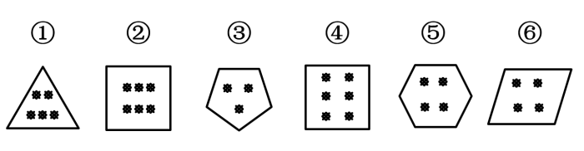
A.①③⑥，②④⑤
B.①②③，④⑤⑥
C.①②④，③⑤⑥
D.①④⑤，②③⑥
57.从所给四个选项中，选择最合适的一个填入问号处，使之呈现一定的规律性

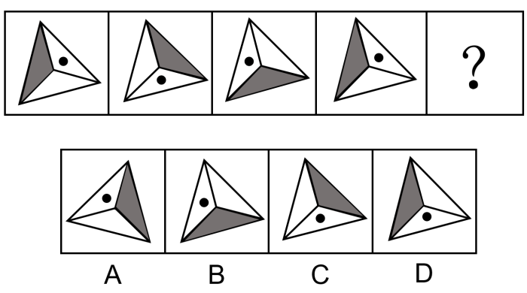
58.从所给四个选项中，选择最合适的一个填入问号处，使之呈现一定的规律性

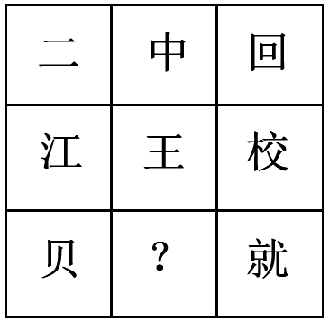
A.金
B.令
C.书
D.无
59.从所给四个选项中，选择最合适的一个填入问号处，使之呈现一定的规律性

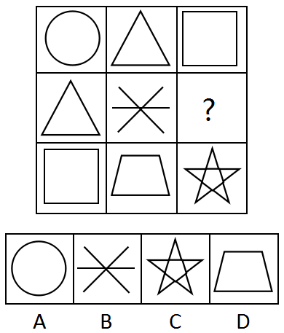
60.把下面的六个图形分为两类，使每一类图形都有各自的共同特征或规律，分类正确的一组是

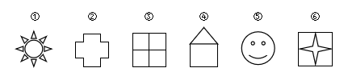
A.①②③，④⑤⑥
B.②④⑤，①③⑥
C.①③⑤，②④⑥
D.②③⑥，①④⑤
61.转品，是指在构句时改变一个字词原来惯用的词性的一种方法，它是实现词语艺术化的重要手段之一。
根据上述定义，下列选项中划横线的字词没有使用转品的是
A.他穿的服饰很中国
B.这里气候非常夏天
C.从此，徐悲鸿真正做到了画马时胸有成马
D.从此，这个人不烟不酒，甚至也不太诗了
62.遗忘曲线是由德国心理学家艾宾浩斯研究发现的，它描述了人类大脑对新事物的记忆的遗忘规律。这一规律的具体内容如下图所示：

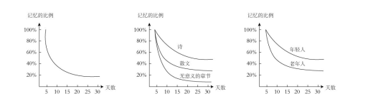
根据上图，下列判断错误的是
A.遗忘的速度是不均匀的，是先快后慢
B.无意义材料比有意义材料遗忘速度快
C.不同年龄阶段的人遗忘速度不一样
D.诗歌材料比散文材料遗忘的速度要快
63.“当一个胖子装忧郁的时候，别人还以为是肚子饿。”最能说明这一现象的概念是
A.社会焦点效应：一个人会高估周围人对自己外表和行为的关注度的一种倾向
B.自我透明度错觉：人们高估自己的个人心理状态被他人知晓程度的一种倾向
C.旁观者效应：个体面对紧急事件时，他人在场会抑制其利他行为发生的现象
D.自证预言：若人们相信某件事情会发生，则这件事情最终真的会发生的现象
64.语义记忆是指人们对一般知识和规律的记忆，与特殊的地点、时间无关。情景记忆是指人们根据时空关系对某个事件的记忆，这种记忆与个人亲身经历分不开，并受一定时间和空间的限制。
根据上述定义，下列分别属于语义记忆和情景记忆的是
A.记得妈妈帮自己系鞋带的事和记得曾经在哪里买到了鞋
B.记住“心理学”的意思和记住“心理学”这个词怎么写
C.记住“文学艺术”的意思和记得昨晚年会上的舞蹈节目
D.记得小时候住在哪儿和记得怎样使用自己办公室打印机
65.服装颜色搭配原则：暖色不宜与冷色搭配。暖色包括红、橙、黄、粉红。冷色包括青、蓝、紫、绿、灰。中间色包括黑、白、咖啡色。服装搭配体型协调原则：①体型较胖者不宜穿暖色或浅色的服装。②体型较瘦者不宜穿深色的服装。
下列搭配符合上述原则的是
A.较胖的甲，深红色上衣配浅橙色裤子
B.较瘦的乙，浅黄色上衣配浅灰色裤子
C.较胖的丙，深蓝色上衣配纯黑色裤子
D.较瘦的丁，深黄色上衣配浅粉色裤子
66.箴言：劝诫
A.名言：讽刺
B.宣言：委婉
C.直言：坦率
D.失言：有意
67.十全十美：完美无缺
A.七上八下：从容不迫
B.三心二意：一心一意
C.四分五裂：支离破碎
D.千方百计：束手无策
68.移动：跑步
A.碰撞：疼痛
B.恐惧：哭泣
C.传播：创作
D.刺激：反应
69.固有属性：偶有属性
A.机械记忆：长期记忆
B.寒性食物：热性食物
C.静态博弈：动态博弈
D.名胜古迹：万里长城
70.辞旧迎新：古往今来
A.改朝换代：大同小异
B.避实击虚：沉思默想
C.丰功伟绩：拆东补西
D.厚古薄今：避繁就简
71.偷换概念：逻辑谬误
A.山谷风：海陆风
B.蔗糖溶解：物理变化
C.三角形：四边形
D.调查方法：问卷调查
72.交通费：住宿费：误工费
A.剪纸：窗花：灯花
B.森林：树木：桦树
C.法国：英国：德国
D.春装：秋装：男装
73.和：与：且
A.是：非：否
B.好：佳：大
C.初：始：终
D.又：再：复
74.（）对于大漠沙如雪，燕山月似钩，相当于夸张对（）
A.借代 烽火连三月，家书抵万金
B.拟人 危楼高百尺，手可摘星辰
C.比喻 白发三千丈，缘愁似个长
D.反问 本是同根生，相煎何太急
75.北风对于（），相当于民歌对于（）
A.微风 合唱歌曲
B.飓风 陕北民歌
C.南风 音乐体裁
D.风向 儿童歌曲
76.草木是无情的，人不是草木。所以，人不是无情的。
下列与题干所犯的逻辑错误相同的是
A.地球是个星球，地球上有人；月球是个星球，所以月球上也有人
B.所有的天鹅都是白色的，这只鸟是黑色的，所以这只鸟不是天鹅
C.鸟都是有羽毛的，拔光了羽毛的鸟是鸟，所以拔光了羽毛的鸟是有羽毛的
D.所有鄙视知识的人都是无知之辈，他从不鄙视知识，所以他不是无知之辈
77.在一次聚会上，甲喜欢吃川菜，乙喜欢吃的都是川菜，丙喜欢吃所有川菜。锅包肉不是川菜，但是麻婆豆腐是川菜。
根据上述条件推知，下列一定为真的是
A.甲喜欢吃麻婆豆腐
B.乙喜欢吃麻婆豆腐
C.乙不喜欢吃锅包肉
D.丙不喜欢吃锅包肉
78.2018年9-12月，某一线城市的房租租金暴涨，有人认为，房租上涨的根本原因是一些长租公寓运营商哄抢房源、恶性竞争。
下列哪项如果为真，最能反驳上述观点
A.大多数一线城市的房价与房租一直存在着涨幅不平衡的问题
B.新落户政策导致的供需关系变化是此次房租暴涨的唯一原因
C.少数短租公寓的运营商也存在着哄抬房租等恶性竞争的问题
D.2018年9-12月，该城市的一些出租大院和工业区公寓被拆
79.某居民小区盗窃案件频发，在小区居民的要求下，物业于去年年初为该小区安装了一种多功能防盗系统，结果该小区盗窃案件的发生率显著下降，这说明多功能防盗系统能够有效降低盗窃案件的发生率。
以下哪项如果为真，最能加强上述结论
A.去年，没有安装这种盗窃系统的居民小区盗窃案件显著增加
B.附近另一个居民小区也安装了这种防盗系统，但是效果不佳
C.从去年初开始，该城市加强了治安管理，盗窃案件大幅减少
D.物业采取其他防盗措施，对预防盗窃案件也起到一定的作用
80.2018年7月，国家体育总局发布《关于举办2018年全国电子竞技公开赛的通知》，将一些知名网络游戏列为正式比赛项目，总决赛的冠亚军将获得国家集训资格。国家在号召学生抵制网瘾的同时，发布这一通知，这似乎自相矛盾。
下列哪项最能解释这一看起来矛盾的现象
A.职业化电竞训练同娱乐化网游本质不同
B.实战并不是提高网游水平的关键性因素
C.网游水平的提高离不开大量的实战训练
D.对于学生来说，学业远比网络游戏重要
81.根据下图所给的条件，4个孩子与4位爸爸的对应关系正确的是

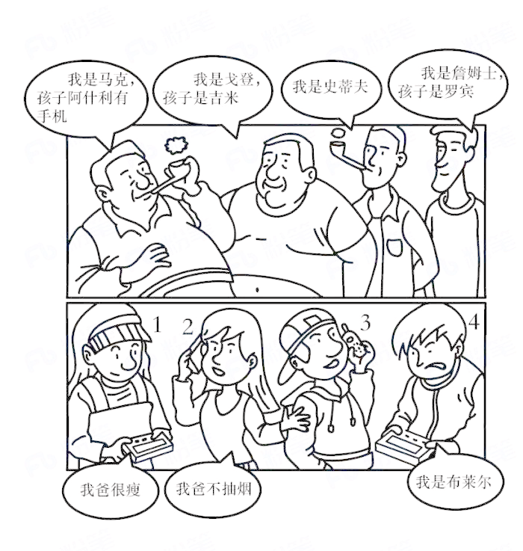
A.小孩1是史蒂夫的女儿
B.小孩2是詹姆士的女儿
C.小孩3是马克的儿子
D.小孩4是戈登的儿子
82.一直以来，很多科学家认为全球海平面上升的主要原因是全球气候变暖，冰川和冰盖的融化加剧。近日，有研究人员通过统计数据发现，近百年来南极降雪量大幅增加，进而增加了南极等冰冻区域所“存储”的冻水量。据此，有专家乐观估计，全球海平面上升的趋势将被逆转。
以下哪项如果为真，最能削弱该专家的观点
A.据相关数据统计，南极降雪量在近几年有微弱减少的趋势
B.降雪带来的冰增量仅为冰川融化导致的冰损失的三分之一
C.研究人员对影响全球气候变暖原因的分析可能有一些遗漏
D.据有关气象部门预计，今年的全球平均气温将略低于去年
83.目前，广泛应用的机械超材料有着负热膨胀、低重量时的高强度和高刚度等卓越特性。但这种机械超材料一旦构建完成，其属性将无法更改或调整。近日，有研究人员开发出一种新型材料攻克了这一难题。可以肯定，在不久的将来，机器人、智能可穿戴装备等领域一定会旧貌换新颜。
以下哪项如果为真，最能支持上述结论
A.目前，已有科研团队与该成果的研究团队探讨这种新型材料的具体应用前景
B.从一种新材料的合成到该材料的具体实际应用，要克服多种难以预料的困难
C.这种新材料对磁场响应的稳定性及对磁场强度的要求还在反复地检验和测试
D.历史证明，每一次新技术和新材料的突破都会迅速引起相关应用领域的剧变
84.近日，某国航空航天局最新的数据分析证实，“好奇”号火星探测器于2013年6月在火星上探测到的信号是甲烷信号。有人据此推断，这些甲烷可能是来源于生活在盖尔陨石坑内的生物体，这说明火星上一定存在生命。
以下哪项如果为真，最能质疑上述推断
A.甲烷一直被视为遥远的星球上存在着生命的标志
B.经证实，火星上探测到的甲烷信号是持续稳定的
C.地球上的甲烷由生物体产生后会迅速消失在大气中，这证明火星上的甲烷一定刚被释放不久
D.火星上发现的甲烷，可能是因为陨石冲击，导致封存地底的甲烷气体被不断地释放出来
85.友谊是获得人生幸福的重要途径。按照古罗马哲学家西塞罗的说法，“友谊只存在于好人之间，终生不渝的友谊是最难的事情”；另一位西班牙哲学家乔洛·商塔亚纳认为，“友谊几乎都是一颗心的一部分与另一颗心的一部分之结合，人们只能是局部的朋友”。
以上陈述如果为真，则下列一定为真的是
A.终生不渝的友谊是最为宝贵的财富
B.坏人与坏人之间一定不会存在友谊
C.好人之间一定存在某种局部的友谊
D.友谊是获得人生幸福的最重要途径
第四部分 数量关系与资料分析
在这部分试题中，要求你充分利用所给条件，迅速准确地计算出答案。
86.2，4，9，28，（ ），726
A.125
B.268
C.489
D.645
87.123，147，258，（），432
A.345
B.413
C.368
D.421
88.某高校本年度毕业学生3060名，比上年度增长2%。其中本科生毕业数量比上年度减少2%，而研究生毕业数量比上年度增加10%，那么，这所高校本年度本科生毕业数量是
A.1900人
B.1930人
C.1960人
D.1990人
89.1辆汽车原价为20万元，商家促销，预存1000元可拥有1万元抵用券，之后还可以再打9折，则购买这辆汽车总共需支付的金额是
A.17.1万元
B.17.2万元
C.18.1万元
D.18.2万元
90.假设本月28号是星期四，则本月1号是
A.星期三
B.星期四
C.星期五
D.星期六
91.一项工程按计划将用20天完成，为提高效率，从第三天开始，每天都比前一天多完成1倍，则完成这个工程至少需要的时间是
A.5天
B.6天
C.7天
D.8天
92.一个圆形，半径变为原来的4倍之后的圆的面积，等于半径增加2厘米之后的面积的4倍，则原来的半径是
A.1厘米
B.2厘米
C.3厘米
D.4厘米
93.寒假第一天，骑行社团从学校出发去滑雪，他们以20公里/小时的速度骑行2个小时到达滑雪场，游玩4个小时后按原路以原速返回。骑行社团离开学校5.5小时后，辅导员派大客车以40公里/小时的速度沿相同路线迎接骑行社团，则大客车出发后与骑行社团相遇需要的时长是
A.30分钟
B.40分钟
C.50分钟
D.60分钟
94.某位党员同志制定了个人“新时代e支部”学习目标：每天学习时长都比前一天增加。如果他第一天学习时长是16分钟，第5天他的学习时长是
A.27分钟
B.54分钟
C.81分钟
D.100分钟
95.抽奖箱子里剩下8张奖券，其中5张有奖，3张无奖，小王有两次抽奖机会，他不放回地依次抽取两张奖券，则这两张奖券中一张有奖一张无奖的概率是

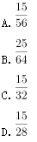
根据以下资料，回答下列问题。
自2013年习近平主席提出“一带一路”的战略构想以来，中国东北地区积极参与其中，取得了丰硕成果，2013年至2017年中国东北地区对“一带一路”国家各区域进出口额如下：

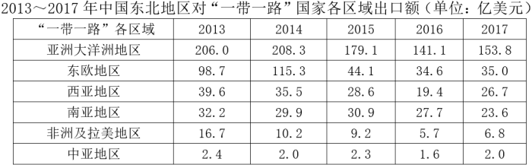

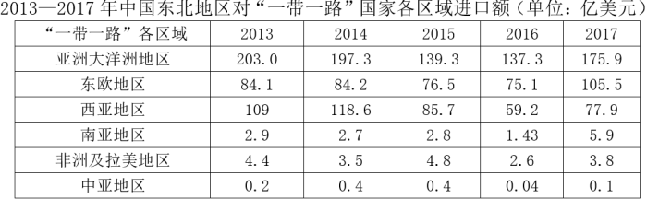
96.2017年中国东北地区与“一带一路”国家的进出口贸易总额为
A.396.1亿美元
B.514.0亿美元
C.617.0亿美元
D.723.3亿美元
97.2016年中国东北地区与“一带一路”各区域的贸易中，中国东北地区与之存在贸易顺差的地区有
A.1个
B.2个
C.3个
D.4个
98.若中国东北地区继续维持2016-2017年与亚洲大洋洲地区的贸易出口增长率，则中国东北地区与亚洲大洋洲地区的贸易出口金额首次超过2013年贸易出口金额的年份是
A.2020
B.2021
C.2022
D.2023
99.以下可以准确表现2014-2017年中国东北地区与西亚地区进口额同比增减变化情况的折线图是

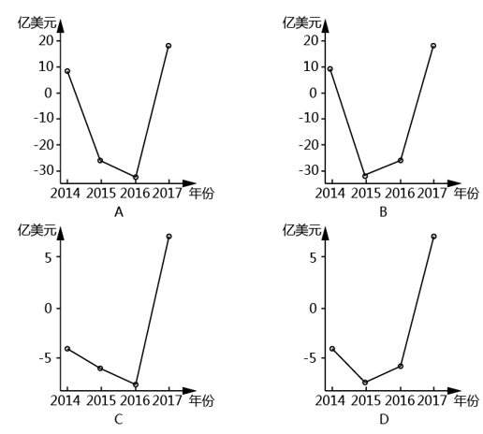
100.下列说法错误的是
A.自2013年到2017年中国东北地区同非洲及拉美地区的贸易顺差不断下降
B.2014年中国东北地区与南亚地区的贸易顺差高于该年份中国东北地区与其他任何一个“一带一路”地区产生的贸易顺差
C.2015年中国东北地区与亚洲大洋洲地区的进出口贸易总额占该年份中国东北地区与“一带一路”地区进出口贸易总额的比重已超过50%
D.2016年中国东北地区同“一带一路”各区域的出口额均低于2015年
根据以下资料，回答下列问题。

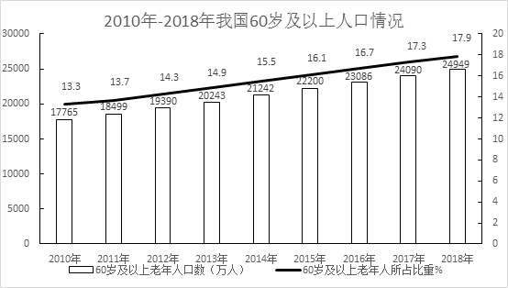
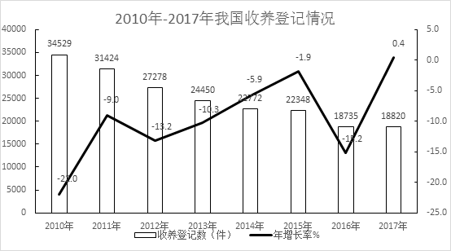
截至2018年底，全国60周岁及以上老年人口24949万人，占总人口的17.9%，其中65周岁及以上老年人口16658万人，占总人口的11.9%。全国共有老龄事业单位1600个，老年法律援助中心2.0万个，老年维权协调组织6.4万个，老年学校4.9万所，在校学习人员704.0万人，各类老年活动室35.0万个；享受高龄补贴的老年人2682.2万人，比上年增长13.9%；享受护理补贴的老年人61.3万人，比上年增长51.5%；享受养老服务补贴的老年人354.4万人，比上年增长25.3%。
截至2017年底，全国共有孤儿41.0万人，其中集中供养孤儿8.6万人，社会散居孤儿32.4万人，2017年全国办理收养登记近1.9万件，其中内地居民收养登记近1.7万件，港澳台华侨收养登记103件，外国人收养登记2228件。
截至2017年底，全国共有农村特困人员466.9万人，比上年减少6.0%。全年各级财政共支出农村特困人员救助供养资金269.4亿元，比上年增长17.7%。全国共有城市特困人员25.4万人，全年各级财政共支出城市特困人员救助供养资金21.2亿元。
101.2018年底，每所老年学校平均容纳在校学习的老年人约为
A.120人
B.140人
C.160人
D.180人
102.下列说法正确的是
A.2010-2018年我国60岁及以上老年人口占比年增量均为0.6%
B.2010-2018年我国60岁及以上老年人口总量呈上下波动态势
C.2017-2018年我国60岁及以上老年人口增长率约为3.57%
D.2015-2018年我国60岁及以上老年人口增量逐年递增
103.2018年我国享受护理补贴的老年人同比增加约为
A.10万人
B.20万人
C.30万人
D.40万人
104.2010-2017年我国收养登记数呈现的态势是
A.总量持续降低
B.降幅持续加大
C.降幅持续收窄
D.总量和降幅起伏波动
105.下列说法错误的是
A.截至2017年底我国城乡特困人员有近五百万人
B.2017年，我国城市特困人员人均得到各级财政救助供养资金超过八千元
C.2017年，我国的收养登记主要是由国外人士办理
D.2018年，我国65岁及以上人口超过60岁及以上人口的50%

